МУНИЦИПАЛЬНЫЙ РАЙОН
«СОЛНЦЕВСКИЙ РАЙОН» КУРСКОЙ ОБЛАСТИ



№15 (181)
22 ноября 2024 ГОДА

ОФИЦИАЛЬНОЕ ПЕРИОДИЧЕСКОЕ ПЕЧАТНОЕ ИЗДАНИЕ
АДМИНИСТРАЦИИ СОЛНЦЕВСКОГО РАЙОНА КУРСКОЙ ОБЛАСТИ

ИНФОРМАЦИОННЫЙ БЮЛЛЕТЕНЬ АДМИНИСТРАЦИИ
СОЛНЦЕВСКОГО РАЙОНА КУРСКОЙ ОБЛАСТИ – ОФИЦИАЛЬНОЕ
ПЕРИОДИЧЕСКОЕ ПЕЧАТНОЕ ИЗДАНИЕ АДМИНИСТРАЦИИ
СОЛНЦЕВСКОГО РАЙОНА КУРСКОЙ ОБЛАСТИ.

ВЫХОДНЫЕ ДАННЫЕ:

НАЗВАНИЕ ИЗДАНИЯ - ИНФОРМАЦИОННЫЙ БЮЛЛЕТЕНЬ АДМИНИСТРАЦИИ СОЛНЦЕВСКОГО РАЙОНА КУРСКОЙ ОБЛАСТИ
УЧРЕДИТЕЛЬ ИЗДАНИЯ - АДМИНИСТРАЦИЯ СОЛНЦЕВСКОГО РАЙОНА КУРСКОЙ ОБЛАСТИ.
ГЛАВНЫЙ РЕДАКТОР – В.В. БАСКОВ, ТЕЛ. 2-23-36
ОТВЕТСТВЕННЫЙ ЗА ВЫПУСК – Ю.К. МАХОРТОВА, ТЕЛ. 2-25-86
ПОРЯДКОВЫЙ НОМЕР ВЫПУСКА И ДАТА ЕГО ВЫХОДА В СВЕТ:
№ 15 (181) 22 ноября 2024 ГОДА
ПОДПИСАНО В ПЕЧАТЬ:
ПО ГРАФИКУ 09-00 01.11.2021г., ФАКТИЧЕСКИ 09-00 01.11.2021г.
ИЗДАНО В АДМИНИСТРАЦИИ СОЛНЦЕВСКОГО РАЙОНА КУРСКОЙ ОБЛАСТИ ЗА СЧЕТ СРЕДСТВ БЮДЖЕТА МУНИЦИПАЛЬНОГО РАЙОНА «СОЛНЦЕВСКИЙ РАЙОН» КУРСКОЙ ОБЛАСТИ.
ТИРАЖ – 45 ЭКЗЕМПЛЯРОВ
АДРЕС РЕДАКЦИИ: 306120, КУРСКАЯ ОБЛ., СОЛНЦЕВСКИЙ РАЙОН, П.СОЛНЦЕВО, УЛ.ЛЕНИНА, 44
АДРЕС АДМИНИСТРАЦИИ СОЛНЦЕВСКОГО РАЙОНА КУРСКОЙ ОБЛАСТИ: 306120, КУРСКАЯ ОБЛ., СОЛНЦЕВСКИЙ РАЙОН, П.СОЛНЦЕВО, УЛ.ЛЕНИНА, 44
В СООТВЕТСТВИИ СО СТ.12 ЗАКОНА РФ ОТ 27.12.1991Г. №2124-1 «О СРЕДСТВАХ МАССОВОЙ ИНФОРМАЦИИ ИЗДАНИЕ НЕ ПОДЛЕЖИТ ГОСУДАРСТВЕННОЙ РЕГИСТРАЦИИ.

РАСПРОСТРАНЯЕТСЯ БЕСПЛАТНО.

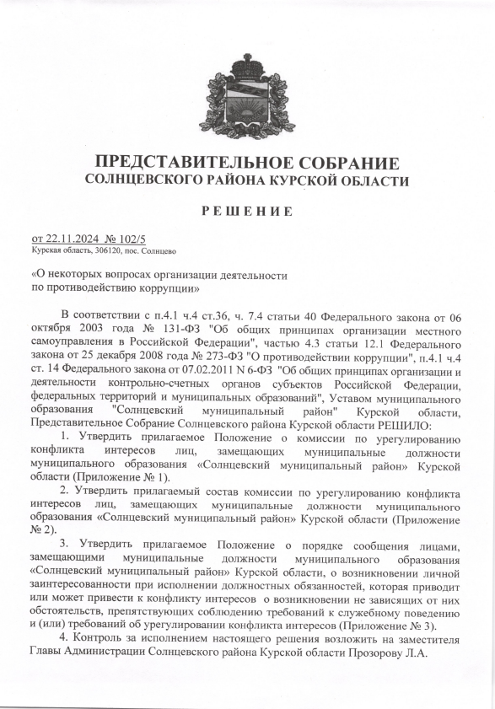
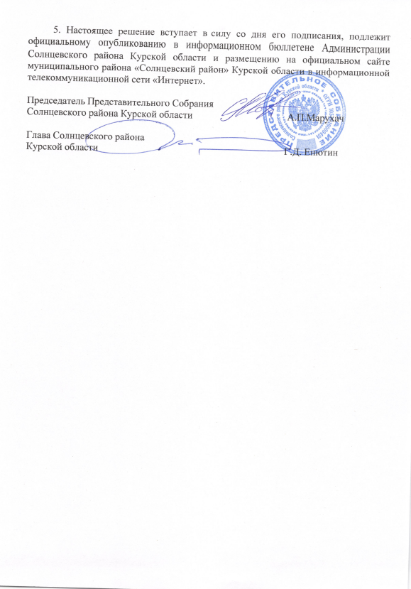
Приложение № 1
к решению Представительного Собрания Солнцевского района Курской области
от 22.11.2024 г. № 102/5
Положение
о комиссии по урегулированию конфликта интересов лиц, замещающих муниципальные должности муниципального образования «Солнцевский муниципальный район» Курской области
1. Настоящее положение определяет порядок формирования и деятельности комиссии по урегулированию конфликта интересов лиц, замещающих муниципальные должности в соответствии с действующим законодательством РФ (далее - Комиссия).
2. Комиссия в своей деятельности руководствуется Конституцией Российской Федерации, федеральными конституционными законами, федеральными законами, правовыми актами Президента Российской Федерации и Правительства Российской Федерации, Уставом Курской области, законами Курской области, постановлениями и распоряжениями Губернатора Курской области, Администрации Курской области, Уставом муниципального образования «Солнцевский муниципальный район» Курской области, решениями Представительного Собрания Солнцевского района Курской области, а также настоящим Положением.
3. К ведению Комиссии относится рассмотрение уведомлений лиц, замещающих муниципальные должности муниципального образования «Солнцевский муниципальный район» Курской области, в том числе Главой Солнцевского района Курской области, депутатами Представительного Собрания Солнцевского района Курской области, Председателем ревизионной комиссии Солнцевского района Курской области (далее – лица, замещающие муниципальные должности), о возникновении личной заинтересованности при осуществлении своих полномочий, которая приводит или может привести к конфликту интересов, а также уведомление лица, замещающего муниципальную должность о возникновении не зависящих от него обстоятельств, препятствующих соблюдению требований к служебному поведению и (или) требований об урегулировании конфликта интересов, выработка рекомендаций по принятию мер по предотвращению или урегулированию конфликта интересов в соответствии с Положением о порядке сообщения лицами, замещающими муниципальные должности, о возникновении личной заинтересованности при исполнении должностных обязанностей, которая приводит или может привести к конфликту интересов и о возникновении не зависящих от него обстоятельств, препятствующих соблюдению требований к служебному поведению и (или) требований об урегулировании конфликта интересов, утвержденном настоящим решением.
4. Комиссия состоит из 7 членов. В состав комиссии входят: депутаты Представительного Собрания Солнцевского района Курской области, представители научных организаций и образовательных учреждений среднего, высшего и дополнительного профессионального образования, деятельность которых связана с государственной или муниципальной службой.
Комиссия состоит из председателя Комиссии, его заместителя, секретаря и членов Комиссии. Все члены Комиссии при принятии решений обладают равными правами. В отсутствие председателя Комиссии его обязанности исполняет заместитель председателя комиссии.
5. Состав Комиссии формируется таким образом, чтобы исключить возможность возникновения конфликта интересов, который мог бы повлиять на принимаемые Комиссией решения.
Персональный состав комиссии определяется решением Представительного Собрания Солнцевского района Курской области. В случае окончания срока полномочий одного из лиц, замещающего муниципальную должность, входящего в состав комиссии, состав комиссии переутверждается.
6. Заседание Комиссии считается правомочным, если на нем присутствует не менее двух третей от общего числа членов комиссии. Проведение заседаний с участием только членов комиссии из состава депутатов либо представителей научных организаций, образовательных учреждений, недопустимо.
Основаниями для проведения заседания комиссии является:
- уведомление лица, замещающего муниципальную должность, о возникновении личной заинтересованности при осуществлении своих полномочий, которая приводит или может привести к конфликту интересов и
- уведомление лица, замещающего муниципальную должность о возникновении не зависящих от него обстоятельств, препятствующих соблюдению требований к служебному поведению и (или) требований об урегулировании конфликта интересов.
При поступлении вышеуказанных уведомлений Председатель комиссии в 10-дневный срок назначает дату заседания комиссии. При этом дата заседания комиссии не может быть назначена позднее 20 дней со дня поступления указанного уведомления.
Заседание комиссии проводится в присутствии лица, замещающего муниципальную должность, в отношении которого рассматривается вопрос, о возникновении личной заинтересованности при осуществлении своих полномочий, которая приводит или может привести к конфликту интересов и о возникновении не зависящих от него обстоятельств, препятствующих соблюдению требований к служебному поведению и (или) требований об урегулировании конфликта интересов.
О намерении лично присутствовать на заседании комиссии данное лицо указывает в уведомлении.
Заседания комиссии проводятся в отсутствие присутствии лица, замещающего муниципальную должность, в следующих случаях:
а) если в уведомлении, не содержится указания о намерении лично присутствовать на заседании комиссии;
б) если лицо, замещающее муниципальную должность, намеревающиеся лично присутствовать на заседании комиссии и надлежащим образом извещенные о времени и месте его проведения, не явились на заседание комиссии.
7. При возникновении прямой или косвенной личной заинтересованности члена Комиссии, которая может привести к конфликту интересов при рассмотрении вопроса, включенного в повестку дня заседания Комиссии, он обязан до начала заседания заявить об этом. В таком случае соответствующий член комиссии не принимает участия в рассмотрении указанного вопроса.
8. Комиссия не рассматривает сообщения о преступлениях и административных правонарушениях, а также анонимные обращения.
9. Члены Комиссии и лица, участвовавшие в ее заседании, не вправе разглашать сведения, ставшие им известными в ходе работы Комиссии. Член комиссии добровольно принимает на себя обязательство о неразглашении сведений, затрагивающих честь и достоинство граждан, и другой конфиденциальной информации, которая рассматривается комиссией.
Информация, полученная комиссией, может быть использована только в порядке, предусмотренном федеральным законодательством об информации, информационных технологиях и о защите информации, о персональных данных.
10. Лицо, замещающее муниципальную должность в отношении которого Федеральным законом от 25 декабря 2008 года № 273-ФЗ "О противодействии коррупции» (далее ФЗ № 273) и другими федеральными законами в целях противодействия коррупции установлена дисциплинарная ответственность за несоблюдение ограничений и запретов, требований о предотвращении или об урегулировании конфликта интересов и неисполнение обязанностей, освобождается от указанной ответственности в случае, если несоблюдение таких ограничений, запретов и требований, а также неисполнение таких обязанностей признается следствием не зависящих от него обстоятельств в порядке, предусмотренном ФЗ N 273-ФЗ и настоящим Положением. Соблюдение таких ограничений, запретов и требований, а также исполнение таких обязанностей должно быть обеспечено, указанным лицом не позднее чем через один месяц со дня прекращения действия не зависящих от него обстоятельств, препятствующих соблюдению таких ограничений, запретов и требований, а также исполнению таких обязанностей, если иное не установлено федеральными законами.
10.1. Не зависящими от лица, замещающего муниципальную должность обстоятельствами признаются находящиеся вне контроля затронутого ими физического лица чрезвычайные и непредотвратимые обстоятельства, которых при данных условиях нельзя было ожидать или избежать либо которые нельзя было преодолеть, которые исключают возможность соблюдения ограничений и запретов, требований о предотвращении или об урегулировании конфликта интересов и исполнения обязанностей, установленных ФЗ № 273 и другими федеральными законами в целях противодействия коррупции. К таким обстоятельствам, в частности, относятся стихийные бедствия (в том числе землетрясение, наводнение, ураган), пожар, массовые заболевания (эпидемии), забастовки, военные действия, террористические акты, запретительные или ограничительные меры, принимаемые государственными органами (в том числе государственными органами иностранных государств) и органами местного самоуправления. Не зависящими от лица, представившего уведомление обстоятельствами не могут быть признаны регулярно повторяющиеся и прогнозируемые события и явления, а также обстоятельства, наступление которых зависело от воли или действий указанного лица, ссылающегося на наличие этих обстоятельств.
10.2. Лицо, замещающее муниципальную должность, в течение трех рабочих дней со дня, когда ему стало известно о возникновении не зависящих от него обстоятельств, препятствующих соблюдению ограничений и запретов, требований о предотвращении или об урегулировании конфликта интересов и исполнению обязанностей, установленных ФЗ № 273 и другими федеральными законами в целях противодействия коррупции, обязано подать в соответствующую комиссию уведомление об этом в форме документа на бумажном носителе или в форме электронного документа с приложением документов, иных материалов и (или) информации (при наличии), подтверждающих факт наступления не зависящих от него обстоятельств. В случае, если указанные обстоятельства препятствуют подаче уведомления об этом в установленный срок, такое уведомление должно быть подано не позднее 10 рабочих дней со дня прекращения указанных обстоятельств.

11. По итогам рассмотрения уведомлений о возникновении личной заинтересованности при исполнении должностных обязанностей, которая приводит или может привести к конфликту интересов, Комиссия может принять одно из следующих решений:
а) признать, что при исполнении должностных обязанностей лицом, представившим уведомление, конфликт интересов отсутствует;
б) признать, что при исполнении должностных обязанностей лицом, представившим уведомление, личная заинтересованность приводит или может привести к конфликту интересов;
в) признать, что лицом, представившим уведомление, не соблюдались требования об урегулировании конфликта интересов.
12. По итогам рассмотрения уведомления лица, замещающего муниципальную должность о возникновении не зависящих от него обстоятельств, препятствующих соблюдению требований к служебному поведению и (или) требований об урегулировании конфликта интересов, комиссия принимает одно из следующих решений:
а) признать наличие причинно-следственной связи между возникновением не зависящих от лица, замещающего муниципальную должность обстоятельств и невозможностью соблюдения им требований к служебному поведению и (или) требований об урегулировании конфликта интересов;
б) признать отсутствие причинно-следственной связи между возникновением не зависящих от лица, замещающего муниципальную должность обстоятельств и невозможностью соблюдения им требований к служебному поведению и (или) требований об урегулировании конфликта интересов.».
13. Решения Комиссии оформляются протоколами, которые подписывают члены Комиссии, принимавшие участие в ее заседании.
Решения Комиссии принимаются простым большинством голосов.
14. В протоколе заседания комиссии указываются:
1) дата заседания Комиссии, фамилии, имена, отчества членов комиссии и других лиц, присутствующих на заседании;
2) формулировка каждого из рассматриваемых на заседании Комиссии вопросов с указанием фамилии, имени, отчества, должности лица, замещающего муниципальную должность, в отношении которого рассматривается вопрос о соблюдении требований об урегулировании конфликта интересов;
3) предъявляемые к лицу, замещающему муниципальную должность, претензии, материалы, на которых они основываются;
4) содержание пояснений лица, замещающего муниципальную должность, и других лиц по существу предъявляемых претензий;
5) фамилии, имена, отчества выступивших на заседании лиц и краткое изложение их выступлений;
6) источник информации, содержащей основания для проведения заседания комиссии, дата поступления информации в комиссию;
7) другие сведения;
8) результаты голосования;
9) решение и обоснование его принятия.
15. Член Комиссии, не согласный с ее решением, вправе в письменной форме изложить свое мнение, которое подлежит обязательному приобщению к протоколу заседания комиссии.
16. Организационное и документационное обеспечение деятельности комиссии, а также информирование членов комиссии о вопросах, включенных в повестку дня, о дате, времени и месте проведения заседания, ознакомление членов комиссии с материалами, представляемыми для обсуждения на заседании комиссии, осуществляются секретарем Комиссии.

Приложение № 2
к решению Представительного Собрания
Солнцевского района Курской области
от 22.11.2024 г. № 102/5
Состав
комиссии по урегулированию конфликта интересов лиц, замещающих муниципальные должности муниципального образования «Солнцевский муниципальный район» Курской области

Председатель комиссии – Путинцев Руслан Геннадьевич – депутат Представительного Собрания Солнцевского района Курской области;
Заместитель председателя комиссии – Фурманова Любовь Васильевна - председатель Общественного совета при Администрации Солнцевского района Курской области;
Секретарь комиссии – Гридасова Анна Валентиновна - заведующая методико-библиографическим отделом МКУК «Солнцевская межпоселенческая библиотека».
Члены комиссии:
- Гридасова Светлана Николаевна – и.о. главного редактора АУКО «Редакция газеты «За честь хлебороба», член Общественного совета при Администрации Солнцевского района Курской области;
- Бунин Анатолий Петрович – учитель МКОУ «Шумаковская СОШ имени Героя РФ Виктора Третьякевича» Солнцевского района Курской области, руководитель поискового отряда «Память»;
- Бакшеева Александра Викторовна – депутат Представительного Собрания Солнцевского района Курской области;

- Лунина Наталья Ильинична, заместитель директора МКУК «Солнцевский РДК».

Приложение № 3
к решению Представительного Собрания
Солнцевского района Курской области
от 22.11.2024 г. № 102/5
Положение
о порядке сообщения лицами, замещающими муниципальные должности муниципального образования «Солнцевский муниципальный район» Курской области, о возникновении личной заинтересованности при исполнении должностных обязанностей, которая приводит или может привести к конфликту интересов и о возникновении не зависящих от них обстоятельств, препятствующих соблюдению требований к служебному поведению и (или) требований об урегулировании конфликта интересов

1. Настоящим Положением определяется порядок сообщения лицами, замещающими муниципальные должности муниципального образования «Солнцевский муниципальный район" Курской области, в том числе Главой Солнцевского района Курской области, депутатами Представительного Собрания Солнцевского района Курской области, Председателем ревизионной комиссии Солнцевского района Курской области (далее – лица, замещающие муниципальные должности), о возникновении личной заинтересованности при исполнении должностных обязанностей, которая приводит или может привести к конфликту интересов, а также о возникновении не зависящих от них обстоятельств, препятствующих соблюдению требований к служебному поведению и (или) требований об урегулировании конфликта интересов, принятию мер по предотвращению и урегулированию конфликта интересов.
2. Лица, замещающие муниципальные должности, обязаны в соответствии с законодательством Российской Федерации о противодействии коррупции сообщать:
- о возникновении личной заинтересованности при исполнении должностных обязанностей, которая приводит или может привести к конфликту интересов;
- о возникновении не зависящих от них обстоятельств, препятствующих соблюдению требований к служебному поведению и (или) требований об урегулировании конфликта интересов;
- принимать меры по предотвращению или урегулированию конфликта интересов.
Сообщение оформляется в письменной форме в виде уведомления о возникновении личной заинтересованности при исполнении должностных обязанностей, которая приводит или может привести к конфликту интересов (далее - уведомление).
3. Лица, замещающие муниципальные должности, направляют на имя председателя комиссии по урегулированию конфликта интересов (далее – комиссия) уведомление, составленное по форме согласно приложения к настоящему Положению.
Уведомление должно быть лично подписано лицом, замещающим муниципальную должность, с указанием даты его составления.
4. Уведомления, представленные в соответствии с пунктом 3 настоящего положения, по решению председателя комиссии направляются секретарю комиссии для осуществления предварительного рассмотрения.
5. В ходе предварительного рассмотрения уведомлений секретарь комиссии имеет право получать в установленном порядке от лиц, направивших уведомления, пояснения по изложенным в них обстоятельствам и направлять в установленном порядке запросы в федеральные органы государственной власти, органы государственной власти Курской области, иные государственные органы, органы местного самоуправления и заинтересованные организации.
6. По результатам предварительного рассмотрения уведомлений, поступивших в соответствии с пунктом 4 настоящего Положения секретарем комиссии подготавливается мотивированное заключение на каждое из них.
Уведомления, заключения и другие материалы, полученные в ходе предварительного рассмотрения уведомлений, представляются председателю комиссии в течение семи рабочих дней со дня поступления уведомлений в комиссию.
В случае направления запросов, указанных в пункте 5 настоящего Положения, уведомления, заключения и другие материалы представляются председателю комиссии в течение 45 дней со дня поступления уведомлений в комиссию. Указанный срок может быть продлен, но не более чем на 30 дней.
7. Председателем комиссии по результатам рассмотрения им уведомлений принимается одно из следующих решений:
а) признать, что при исполнении должностных обязанностей лицом, направившим уведомление, конфликт интересов отсутствует;
б) признать, что при исполнении должностных обязанностей лицом, направившим уведомление, личная заинтересованность приводит или может привести к конфликту интересов;
в) признать, что лицом, направившим уведомление, не соблюдались требования об урегулировании конфликта интересов.
г) признать наличие причинно-следственной связи между возникновением не зависящих от лица, представившего уведомление обстоятельств и невозможностью соблюдения им требований к служебному поведению и (или) требований об урегулировании конфликта интересов;
д) признать отсутствие причинно-следственной связи между возникновением не зависящих от муниципального служащего обстоятельств и невозможностью соблюдения им требований к служебному поведению.

8. В случае принятия решения, предусмотренного подпунктом "б" пункта 7 настоящего Положения, в соответствии с законодательством Российской Федерации председатель комиссии принимает меры или обеспечивает принятие мер по предотвращению или урегулированию конфликта интересов либо рекомендует лицу, направившему уведомление, принять такие меры.
9. В случае принятия решений, предусмотренных подпунктами "б" и "в" пункта 7 настоящего Положения, председатель комиссии направляет уведомление на рассмотрение соответствующей комиссии.
10. Комиссия рассматривает уведомления и принимает по ним решения в порядке, установленном Положением о комиссии по урегулированию конфликта интересов муниципального образования «Солнцевский муниципальный район» Курской области, утвержденным настоящим решением.

Приложение №1
к Положению о порядке сообщения лицами,
замещающими муниципальные должности
муниципального образования «Солнцевский муниципальный район»
Курской области, о возникновении личной заинтересованности
при исполнении должностных обязанностей,
которая приводит или может привести к конфликту интересов

Председателю комиссии

__________________________________________

от
-------------------------------
(фамилия, имя, отчество (при наличии),
наименование должности)

УВЕДОМЛЕНИЕ
о возникновении обстоятельств, препятствующих соблюдению
ограничений и запретов, требований о предотвращении
или об урегулировании конфликта интересов, исполнения
обязанностей, установленных Федеральным законом
от 25 декабря 2008 г. N 273-ФЗ
"О противодействии коррупции"

Я, ____________________________________________________________________
(фамилия, имя, отчество (при наличии)
Замещающий (замещающая) в _________________________________________________
(наименование органа местного самоуправления)
Должность ________________________________________________________________,
(наименование должности)
связанную с соблюдением ограничений и запретов, требований о предотвращении
или об урегулировании конфликта интересов и исполнением обязанностей,
установленных Федеральным законом от 25 декабря 2008 г. N 273-ФЗ "О
противодействии коррупции" (далее - Федеральный закон N 273-ФЗ) и другими
федеральными законами в целях противодействия коррупции, сообщаю о
возникновении не зависящих от меня обстоятельств, препятствующих
___________________________________________________________________________
(необходимо указать соблюдение какого конкретно ограничения, запрета,
требования о предотвращении или об урегулировании конфликта интересов,
исполнение какой конкретно обязанности, установленных
___________________________________________________________________________
Федеральным законом N 273-ФЗ и другими федеральными законами в целях
противодействия коррупции, не может быть обеспечено
___________________________________________________________________________
лицом, замещающим муниципальную должность
в связи с _________________________________________________________________
(указываются обстоятельства, находящиеся вне контроля
лицом, замещающим муниципальную должность
___________________________________________________________________________
чрезвычайные и непредотвратимые обстоятельства, которых нельзя было ожидать
или избежать либо которые нельзя было преодолеть,
___________________________________________________________________________
которые исключают возможность соблюдения ограничений и запретов, требований
о предотвращении или об урегулировании
___________________________________________________________________________
конфликта интересов и исполнение обязанностей, установленных
Федеральным законом N 273-ФЗ и другими федеральными законами
___________________________________________________________________________
в целях противодействия коррупции)
К уведомлению прилагаю: ___________________________________________________
(указываются документы, иные дополнительные
материалы и (или) информация (при наличии)
Меры, принятые мною _______________________________________________________
(указываются меры, принятые лицом замещающим муниципальную должность) по соблюдению
___________________________________________________________________________
ограничения и запрета, требования о предотвращении или об
урегулировании конфликта интересов и исполнению обязанности,
___________________________________________________________________________
установленных Федеральным законом N 273-ФЗ и другими федеральными законами
в целях противодействия коррупции)
В случае прекращения действия вышеуказанных обстоятельств обязуюсь
незамедлительно письменно проинформировать об этом ________________________
(
(наименование уполномоченного
подразделения территориального органа)
и не позднее чем через один месяц со дня прекращения действия вышеуказанных
обстоятельств обязуюсь обеспечить _________________________________________
(указывается ограничение, запрет,
требование о предотвращении
или об урегулировании конфликта
___________________________________________________________________________
интересов, обязанность, установленные Федеральным законом N 273-ФЗ и
другими федеральными законами в целях противодействия
___________________________________________________________________________
коррупции, соблюдение (исполнение) которого (которой) обязуется обеспечить
лицо, замещающее муниципальную должность
___________________________________________________________________________
Указанный вопрос о возникновении обстоятельств, препятствующих соблюдению
мною ограничений и запретов, требований о предотвращении или об
урегулировании конфликта интересов и исполнению обязанностей, установленных
Федеральным законом N 273-ФЗ и другими федеральными законами в целях
противодействия коррупции, прошу рассмотреть на заседании комиссии ________
___________________________________________________________________________
(в моем присутствии (без моего присутствия)

Информацию о принятом решении прошу направить по адресу: __________________
___________________________________________________________________________
(указывается адрес фактического проживания, адрес электронной почты
либо иной способ направления решения)

"__" ________ 20__ г. _________ _____________________________________
(подпись) (фамилия, имя, отчество (при наличии)

Регистрационный номер в журнале N _____
Дата регистрации обращения "__" ____________ 20__ г.
___________________________________________________________________________
(наименование должности, подпись, фамилия, имя, отчество (при наличии)
должностного лица Отдела по профилактике коррупционных и иных
правонарушений (уполномоченного подразделения территориального органа),
зарегистрировавшего обращение.

Приложение № 2
к Положению о порядке сообщения лицами,
замещающими муниципальные должности
муниципального образования
«Солнцевский муниципальный район»
Курской области, о возникновении личной
заинтересованности при исполнении
должностных обязанностей, которая приводит
или может привести к конфликту интересов

________________________________
(отметка об ознакомлении)
Председателю комиссии по урегулированию конфликта интересов
от_____________________________________
_______________________________________
(Ф.И.О., замещаемая должность)

УВЕДОМЛЕНИЕ
о возникновении личной заинтересованности при исполнении должностных
обязанностей, которая приводит или может привести к конфликту
интересов

Сообщаю о возникновении у меня личной заинтересованности при исполнении должностных обязанностей, которая приводит или может привести к конфликту интересов (нужное подчеркнуть).
Обстоятельства, являющиеся основанием возникновения личной заинтересованности:
___________________________________________________________________
___________________________________________________________________
Должностные обязанности, на исполнение которых влияет или может повлиять личная заинтересованность:
______________________________________________________________________________________________________________________________________
Предлагаемые меры по предотвращению или урегулированию конфликта интересов:___________________________________________________________
___________________________________________________________________
Намереваюсь (не намереваюсь) лично присутствовать на заседании комиссии по урегулированию конфликта интересов (нужное подчеркнуть).

«__» _________ 20__ г. ___________________ _________________
(подпись лица, направляющего уведомление) (расшифровка подписи)

СОДЕРЖАНИЕ

Р Е Ш Е Н И Е от 22.11.2024 г. № 102/5
«О некоторых вопросах организации деятельности
по противодействию коррупции»………………………………..……………………………3

